Unidad 9. Dinero y tiempo
Monedas y billetes
- ¿A cuántos euros equivalen 200 cts.?

- ¿A cuántos céntimos equivalen 3,50 €?

Años, meses, semanas y días
- Completa las siguientes oraciones.

- Los años tienen 366 días.

- 12 meses forman .

- Una semana tiene días.

- 48 horas son días.

Horas y minutos
- ¿Cuántas horas son 60 minutos?

- ¿Cuántos minutos hay en 2 horas?

Dinero y compras
- Completa la tabla como en el ejemplo.

Compro | Pago | Me devuelven
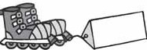  27,45 € |  | 2,55 €
  17,50 € | 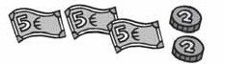
  237,45 € | 
  35,23 € | 

- ¿Cuál de los tres niños tiene más dinero?

Pablo  1 billete de 50 €  5 monedas de 1 €  3 monedas de 20 cts. | Ana  2 billetes de 20 €  5 monedas de 2 €  10 monedas de 50 cts. | Raquel  3 billetes de 10 €  4 billetes de 20 €  10 monedas de 2 cts.
€ y cts. | € y cts. | € y cts.

Solución:

Horas y relojes
- Observa el ejemplo y completa.
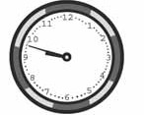 | 21:48  9:48 | 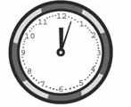 | :  :
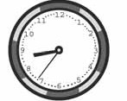 | :  : | 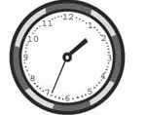 | :  :
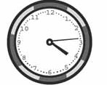 | :  : | 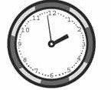 | :  :

- Calcula los minutos que tiene el mes de agosto.

Solución:
Medidas de tiempo mayores que el día
- Colorea con el mismo color las medidas de tiempo equivalentes.

2 siglos |  | 12 semestres |  | 20 décadas
20 años |  | 2 décadas |  | 80 trimestres
6 años |  | 72 meses |  | 200 años

- Ordena estos niños de mayor a menor edad.

Javier | Jorge | Ana | Elisa
108 meses | 19 semestres | 1 década | 30 trimestres
meses | meses | meses | meses

 | > |  | > |  | >

Elaborar un esquema para resolver un problema

- Jesús compra en las rebajas de su tienda favorita las siguientes prendas:
5 camisetas, 3 pares de calcetines y 2 pantalones, rebajadas el 10%, el 25%
y el 50% respectivamente. Si el precio sin rebaja de las camisetas es de 15 €, los calcetines valen 10 € el par y los pantalones cuestan 40 €, ¿cuánto dinero se ha ahorrado?

Solución:

- Lucía pasa la mitad de sus días de vacaciones en la playa. El resto lo disfruta de la siguiente manera: 3 días en casa de sus abuelos, 6 días en la montaña
y 5 días con sus primos. ¿Cuántos días tiene de vacaciones?

Solución:
3. Completa las siguientes igualdades.
- 4 semestres = ________ años.
- 1 lustro = __________ meses.
- 70 días = _________ semanas.
- 2 siglos = ________ años.
- 40 años = _________ décadas.
- 3 años = __________ meses.

El curso ha terminado y Luisa irá con su padre a la feria para celebrarlo. Observa los precios de algunas de las atracciones y escribe cómo se leen.
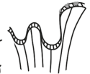
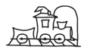
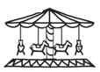

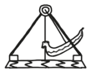
2,30 €
1,50 €

1,45 €

3,75 €

2,50 €

Tren de la bruja ______________________________________________________
Tiovivo ____________________________________________________________
Noria ______________________________________________________________
Montaña rusa _______________________________________________________
Barco vikingo _______________________________________________________

2. ¿Cuántas monedas de 50 cts. puedes tener como máximo si tienes 5,70 €? ¿Y cuántas monedas de 10 cts.? ¿Y de 5 cts.?

___________________________________________________________________

- ¿Cuántos euros tienes si tienes 5 billetes de 5 €, 4 monedas de 2 €, 10 de 1 € y 25 de 50 cts.?

___________________________________________________________________

